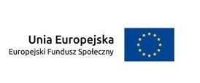
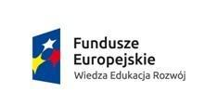
Załącznik nr 3

OŚWIADCZENIE

Oświadczam, że dane zawarte w ankiecie rekrutacyjnej są prawdziwe.

Oświadczam, iż zostałem/am poinformowana, że projekt „Podnoszenie kwalifikacji i umiejętności zarządu i słuchaczy Krośnieńskiego Uniwersytetu Trzeciego Wieku” nr umowy 2018-1-PL01-KA104-048667 realizowany jest ze środków Europejskiego Funduszu Społecznego, Program Operacyjny Wiedza Edukacja Rozwój (POWER) w ramach projektu „Ponadnarodowa mobilność kadry niezawodowej edukacji dorosłych”.

Zgodnie z ustawą o ochronie danych osobowych z dnia 29.08.97, Dz. U. z 2002 r. Nr 101, poz. 926, z późniejszymi zmianami, wyrażam zgodę na przetwarzanie danych osobowych dla potrzeb rekrutacji przez Krośnieński Uniwersytet Trzeciego Wieku.

Wyrażam zgodę na otrzymywanie informacji o projekcie drogą elektroniczną na podane konto e-mail w rozumieniu art. 10 ust. 2 Ustawy z dnia 18 lipca 2002 r. o świadczeniu usług drogą elektroniczną (Dz.U. Nr 144, poz. 1204).

miejscowość i data czytelny podpis kandydata

